11 Kasım 1967 - 11 Kasım 2008
Mustafa ALTINIŞIK’tan Nuriye ALTINIŞIK’a

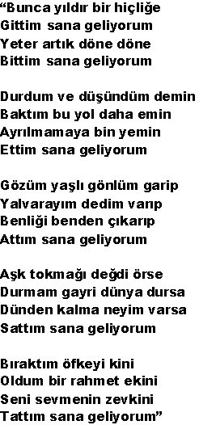



Nişanlanmamızın 41.Yıldönümü
Kutlu Olsun

